1 hadoop

1.1 为什么需要hadoop
因为目前每天都会产生大量的数据，这些数据需要存储，也要再利用的价值，但如果用一个硬盘去存储的话，读完耗时太长；最简单的解决方案就是分开多个硬盘存储数据，读取时同时从多个硬盘读取。

1.2 hadoop 方式的系统的问题

1.2.1 每一块硬盘出问题的几率是平等的
假设分100个硬盘，每一个硬盘出故障的几率都相同，解决方法是复制（备份）。

1.2.2 硬盘之间数据的拆分和合并
有时候1个硬盘的数据要和其他99个硬盘的数据合并，有时候又要拆分，这在100个硬盘中得出的结果正确性是面临挑战的。MapReduce就完成了这个拆分和合并的过程，而hadoop采用了和MapReduce有一点不同的方法。

1.3 作业job 任务task 节点
作业job是客户端的一个工作单元，作业包括输入数据，MapReduce程序和配置信息。
作业可以分为2类任务，map任务和reduce任务。
map任务和reduce任务都在一些集群上的节点上工作。如果一个任务失败，这个任务会在另一个节点上重新运行。

1.3.1 输入分片
针对每一个作业job的输入数据，会将数据分成等长的小数据块（输入分片），然后为每一个输入分片创建一个map任务。
（注意：默认的合理分片的大小是HDFS的一个块的大小，128MB）

1.3.2 应用ID 作业ID 任务ID
首先生成的是YARN应用ID。由3部分组成，第二个是YARN资源管理器的时间戳，第三个表示第几个YARN应用，从1开始，这是第三个应用。

图1

作业ID由应用ID生成，将前缀换成job。

图2


map任务ID在作业ID后面加m且前缀换成task，最后的数字表示第几个任务，从0开始，这是第4个任务。
（注意：第4个任务表示不一定是任务执行的顺序，只是产生这个ID的时序而已）

图3
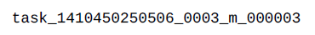

由于任务可能失败，所以任务ID后面还有一个数字表示第几次尝试，从0开始，这是第1次尝试，这个数字表示任务的尝试的创建顺序，因为只有前面的尝试失败了才会创建后面的尝试。

图4

1.4 hadoop与HDFS的关系
hadoop提供的是一个抽象的文件系统（FileSystem抽象类），但不全是文件系统，还包括MapReduce，Yarn等。HDFS只是其中的一个实现（HDFS实现类）。

1.5 序列化
序列化是将结构化对象转化成字节流，反序列化就是将字节流转化成结构化对象。
hadoop中节点的数据传输就是先序列化，收到后再反序列化。

1.5.1 Writable 实现序列化和反序列化
图1将整数163写入输出流中。

图1
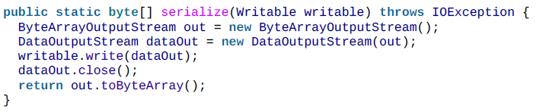
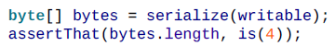

图2从输入流中读取数据。

图2
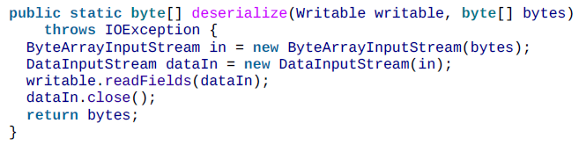
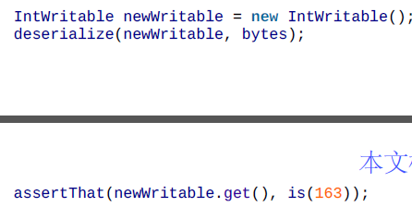

1.5.2 比较序列化前和序列化后的值
Comparator比较2个泛型T的值。
RawComparator继承Comparator，比较2个数据流的值。
如图1，WritableComparator是继承RawComparator的实现，可以比较2个泛型和2个数据流。

图1
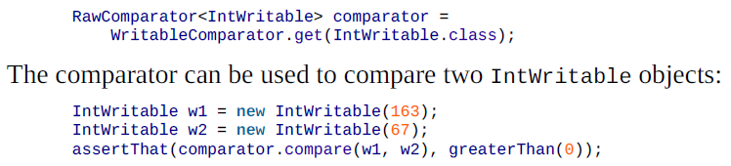

图2
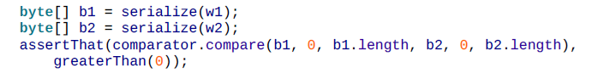

1.6 Writable
Writable可以实现序列化和反序列化，便于在hadoop节点的通信。大多数MapReduce程序的键和值的类型都是Writable。

1.6.1 Text和String的区别
- Text使用UTF-8编码，Unicode使用Unicode编码。
- Text的charAt(2)方法返回Unicode编码位置的int类型值，String的charAt(2)返回的Unicode编码位置的char类型值。

图1

- Text的find(“d”)方法返回偏移量，String的indexOf(“d”)也返回偏移量。

图2
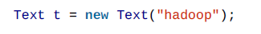

1.8 配置

1.8.1 配置文件指定属性值
在*.xml在configuration的property中用name和value指定属性值。

图1
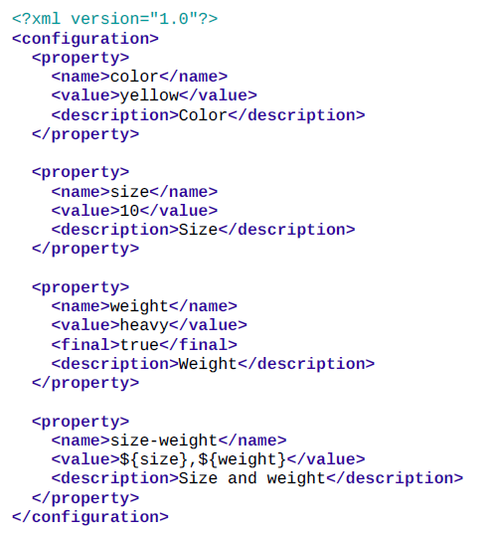

1.8.2 指定加载哪些配置文件
向Configuration对象中添加配置文件的名称。
（注意：后面的配置会把前面的覆盖，final为true的不会覆盖）

图1
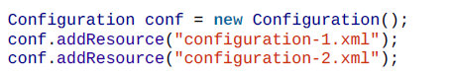

如果希望某些配置一定会被获取，可以再static块中用addDefaultResource来指定，那么后面的N个Configuration实例都可以保证获取得到Default中的核心配置。

图2
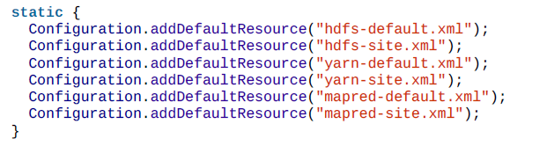
（注意：默认会加载HADOOP_CONF_DIR环境变量下的路径下的配置文件）

图3
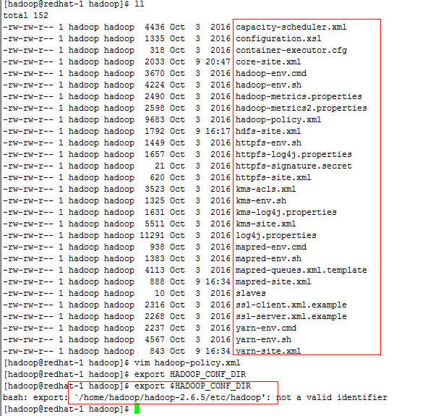

1.8.3 设置属性的值
可以用System设置属性的值。
（注意：如果该属性没有在配置文件中定义过，设置了是读不到的）

图1
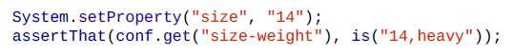

图2

也可以在命令行设置属性的值。使用ToolRunner的静态run方法运行一个Tool，因为ToolRunner使用了GenericOptionsParser来获取命令行的所有标准选项。

图3
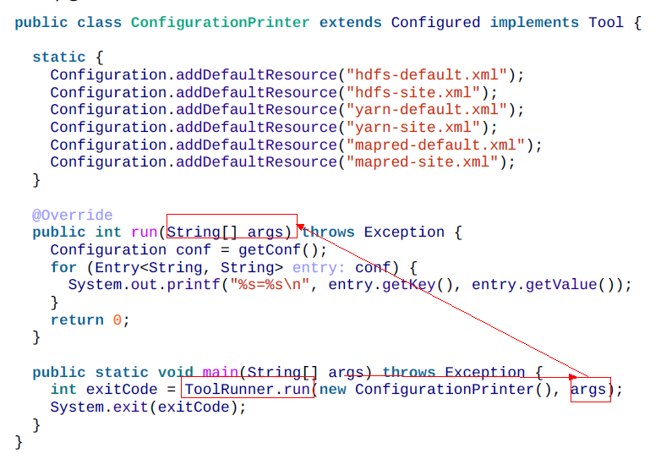

1.8.4 多个配置文件切换
当存在本机local，localhost，集群cluster三种环境的配置文件，切换时可以用-conf指定用哪一个文件。

图1
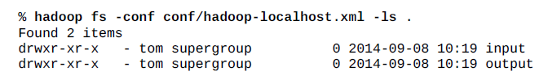

1.8.5 获取当前的配置Configuration
如果希望了解当前的配置，new一个Configuration是不行的，可以使用Configurable类的getConf方法，获取Tool接口的getConf方法（Tool接口继承Configurable类）。

图1
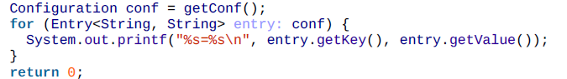

1.9 运行模式
hadoop的运行模式有3种：本地模式、伪分布模式和分布式模式。

1.9.1 本地模式
本地模式下使用的是本地文件系统。
当运行作业（job）时，map任务和reduce任务会在同一个进程中执行。
所有的job都会在同一个JVM实例中执行。

1.9.2 伪分布模式
伪分布模式的行为和分布式模式是一致的，不同的都是伪分布模式只有一台物理机器。

1.9.3 分布式模式
分布式模式下，Hadoop使用JobTracker服务来管理job。

2 MapReduce

2.1 MapReduce的优点
MapReduce是一个批处理的系统，它可以将整个庞大的数据集拆分，批处理，使得在合理的时间内返回结果。

2.2 MapReduce与关系型数据库的比较
- 因为MapReduce输入的键和值不是固有的数据属性，所以适合处理半结构化或非结构化的数据（比如日志文件），而关系型数据库一般都是规定数据类型的，适合处理结构化数据（比如电子表格）。

2.3 map和reduce的计算过程
目的是计算中每一年的最高温度。
map的输入的key是行偏移量，value是每一行的值（map会自动读取文件每一行的行偏移量作为输入key，行的值作为输入value）；输出是从值中提取出年份作为输出key和提取温度作为输出value，如图2（注意：不会根据年份合并）。
map的输出再传给reduce之前，会根据key将value进行自动合并merge。
reduce的输入是根据key合并后的数据，如图3，输出是找出每年温度列表中的最大值，如图4。
图5是整个分析过程。

图1
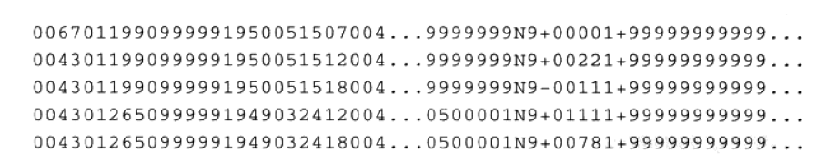

图2
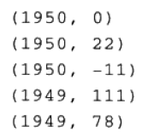

图3
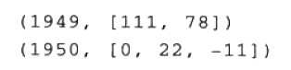

图4
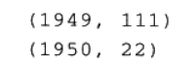

图5
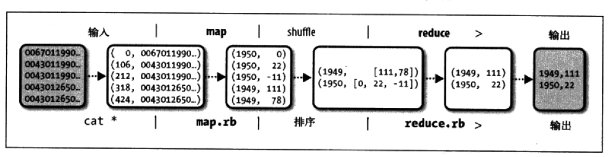

2.3.1 Java 实现
map要实现Mapper接口的map方法，如图1。（注意：map的输出的类型key和value都没有使用Java类型，是因为Hadoop自己有一套网络序列优化的基本类型）
reduce要实现Reduce接口的reduce方法，如图2。
然后需要定义JobConf和JobClient，将map和reduce注册到JobConf中，然后用JobClinet运行JobConf，如图3。

图1
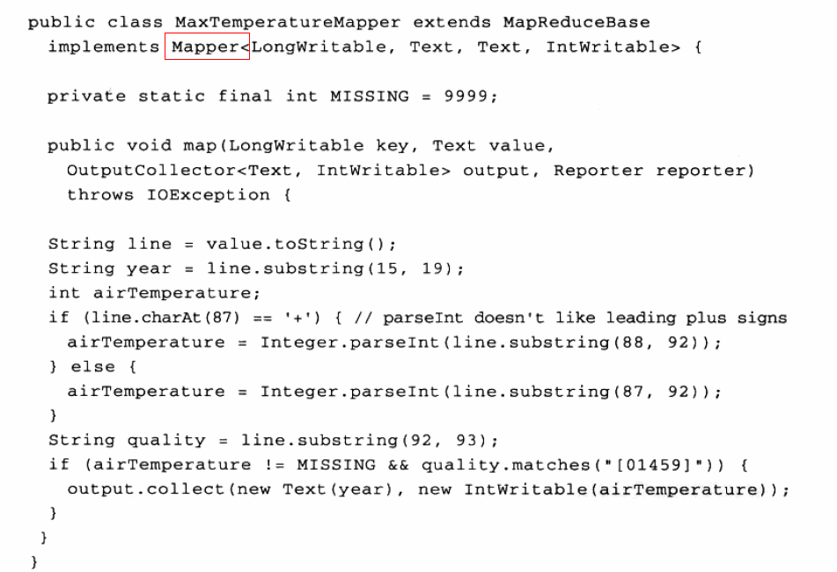

图2
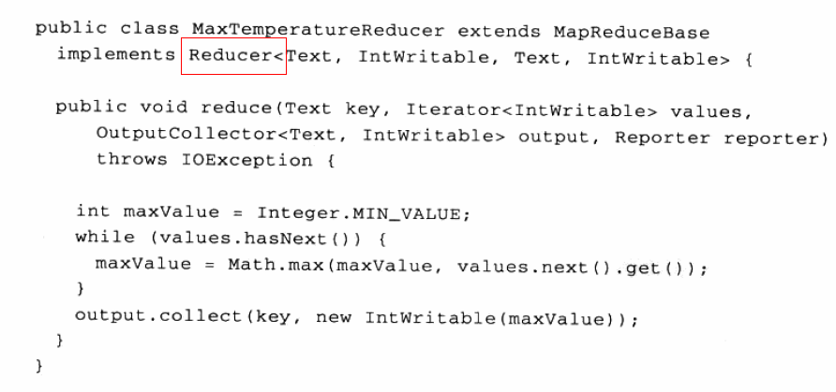

图3
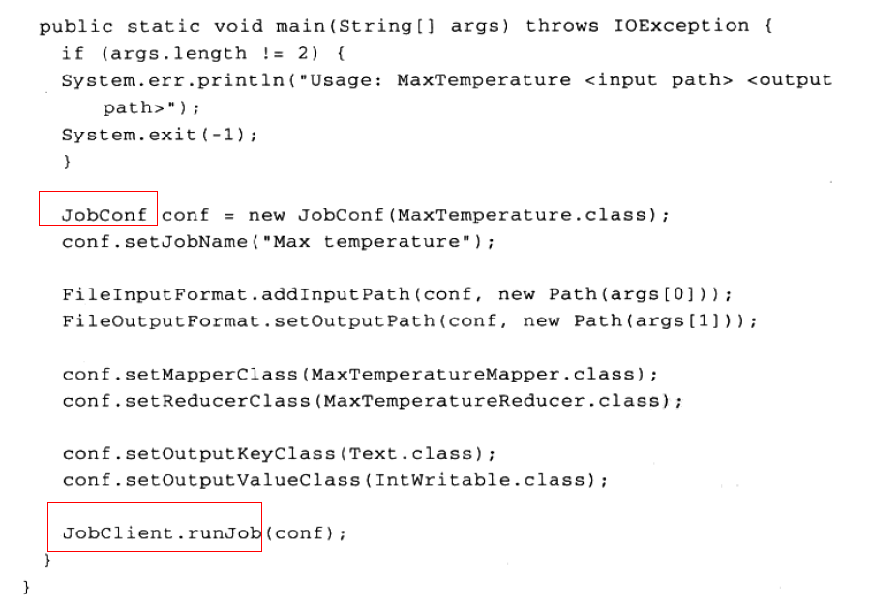

2.3.2 新的Java API（0.20.0）实现
新的API中将原本放进OutputCollector的输出都放进上下文Context中。
map和reducer也注册到Job中，直接运行Job就可以了。在Hadoop上运行这个作业Job要打包成一个jar文件。

图1
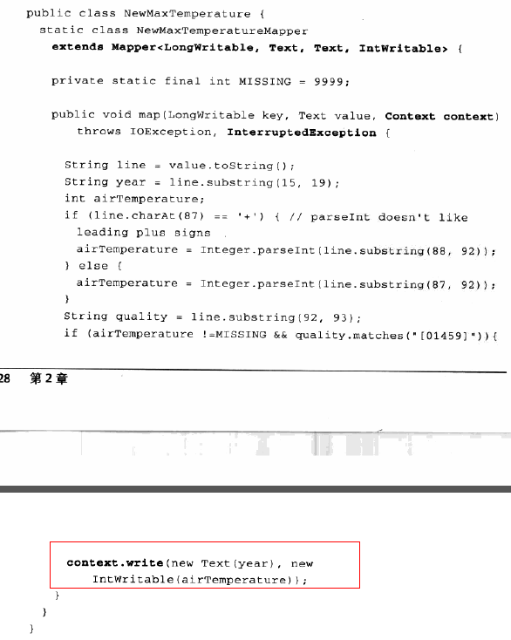

图2
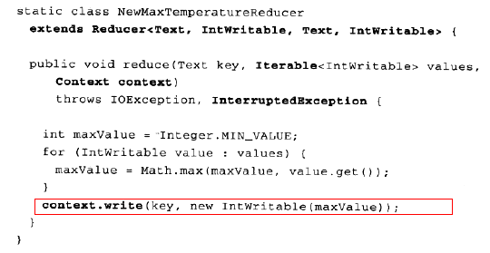

图3
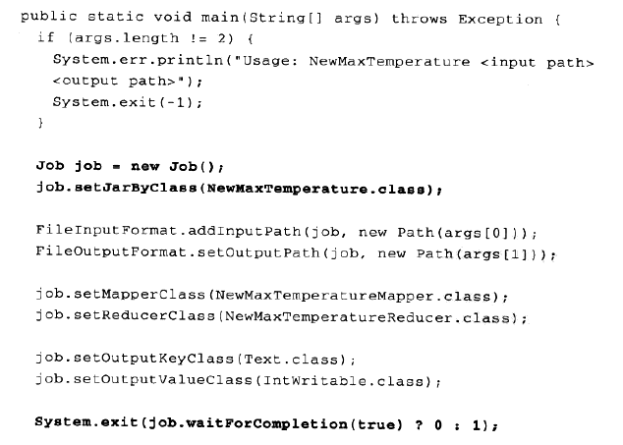

2.3.1 map的结果存储
map的结果属于中间过程的结果，保存在节点的本地磁盘中，作业完成后，map的结果会被删除。

2.3.2 reduce的结果存储
reduce的输出结果的第一个副本保存在本地节点上，其他副本写入HDFS中（注意：写入HDFS占用网络带宽）。

2.3.3 混洗
混洗是指当存在多个map任务，多个reduce任务时，map任务的输出数据分给reduce任务的过程成为混洗。（注意：因为map和reduce之间的数据传输是不同节点的数据传输，所以会占用网络带宽）

2.3.4 combiner函数
combiner函数是为了减少map和reduce节点的传出带宽设计的优化方案。combiner函数会对map的输出进行合并，减少map的输出结果。
比如有2个map任务，第一个map的输出是：
(1950,0)，(1950,20)，(1950,10)
第二个map的输出是：
(1950,25)，(1950,15)
combiner函数可以将第一个map的输出优化成(1950,20)，第二个map的输出优化成(1950,25)。（注意：不是每个需求都可以用combiner，本例中最大值可以，但平均值就不可以）

2.4 MapReduce中使用压缩

2.4.1 对mapreduce的输出结果压缩
图1
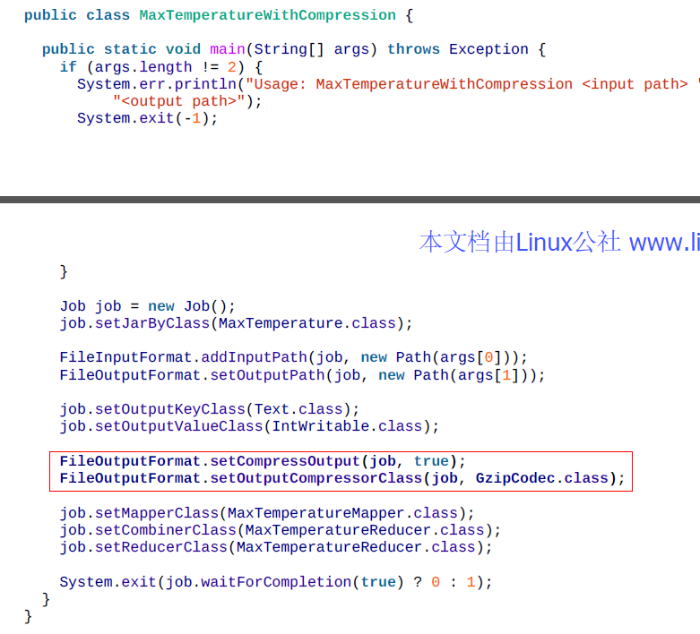

2.4.2 对map的结果压缩
图1
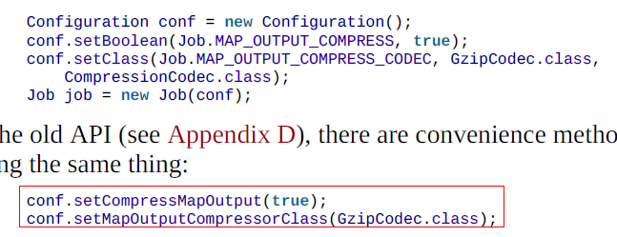

2.5 MapReduce的缺点
MapReduce的作业Job的启动过程消耗时间很长。

2.6 Map输出的key，value合并后分发给哪个reducer
Map输出的key/value首先会根据key合并，合并后对key求哈希值，根据这个哈希值决定将这个key/value分配到哪一个reducer中。

3 HDFS

3.1 数据块
注意要区分一般的磁盘块和HDFS块。一般的磁盘块是磁盘进行读/写的最小单位，默认是512KB。
而HDFS块默认为128MB，且小于HDFS块的文件不会占用整个块的空间，比如1MB的文件不会占满128MB的块空间。

3.1.1 HDFS块比一般磁盘块大的原因
当同样存储100MB的文件，对于HDFS块来说，寻址时间仅占传输时间的1%，即总时间由传输时间决定。

3.2 节点
HDFS的节点包括2类，管理节点namenode和工作节点datanode。管理节点一个，工作节点多个。

3.2.1 管理节点namenode
管理节点namenode上记录了所有的目录和文件，包括每个文件各个块所在的节点信息。
（注意：文件和块的引用关系是保存在namenode的内存中的，系统每次启动时都会重建这个引用关系）
这些信息会以2个文件保存在本地磁盘上：命名空间镜像文件和编辑日志文件。

3.2.2 工作节点datanode
工作节点datanode定期向管理节点namenode发送它们存储的块的列表。
工作节点datanode从磁盘中读取数据，并将数据写入磁盘。
（注意：对于频繁访问的块，将保存在datanode的内存中）

3.3 伪分布
伪分布是指在一台机器上运行HDFS，而不是在集群上运行HDFS。
需要配置2个属性，一个是将fs.defaultFS设置成hdfs://localhost/，这是一个URL，告诉HDFS在哪个IP的默认端口8020上运行namenode。
第二个属性是将dfs.replication设置为1，默认是3，将块复制到3个datanode上。

3.4 HTTP访问HDFS
HTTP访问HDFS有2种方法：直接访问和代理（一个或多个代理）访问。
（注意：HTTP接口比原生Java客户端访问HDFS要慢，尽量不要用HTTP接口传输特大数据）

3.4.1 直接访问
HTTP直接访问时，读/写操作先发到namenode，namenode发一个重定向给客户端，客户端再发读/写请求给datanode。

3.4.2 代理访问
HTTP代理访问时，所有读/写操作都发到代理服务器，不直接访问namenode或datanode。

3.5 Java原生API访问HDFS

3.5.1 读取HDFS的文件
setURLStreamHandlerFactory用来识别HDFS的URL。
（注意：每个Java虚拟机只能调用一次这个方法，即每个虚拟机只能选择一种类型的操作系统，本例是分布式）

图1
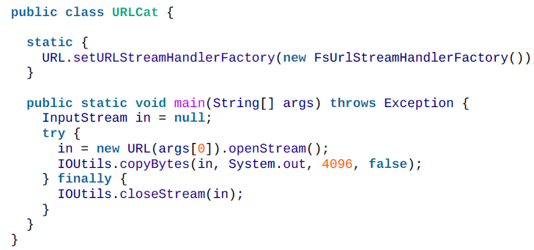

也可以用get方法获取一个文件系统，然后open方法打开流来读取。
open会向namenode获取文件的块的最佳datanode地址（从namenode内存获取，很快），然后再去具体的datanode读取数据。

图2
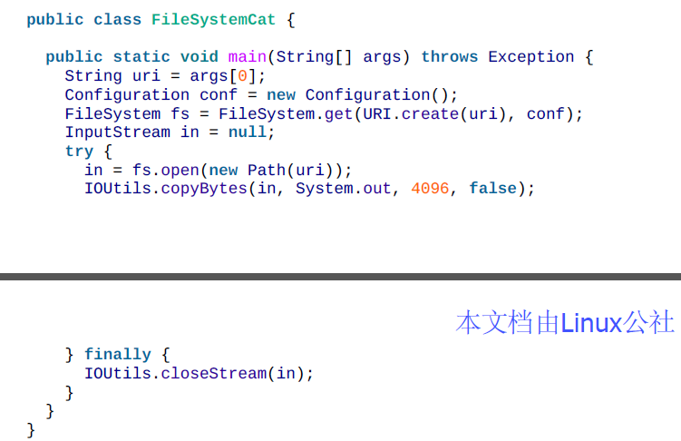

3.5.2 将文件写入HDFS
用create方法创建一个输出流。
FSDataOutputStream维护一个数据队列和确认队列。写入数据时，会将数据分成多个数据包写入2个队列中。然后根据设定的副本数，比如3，选取3个最佳的datanode构建一个管线。然后将每一个数据包传递给管线中的datanode。
收到所有管线中的datanode的确认后，该数据包会从确认队列中删除。

图1
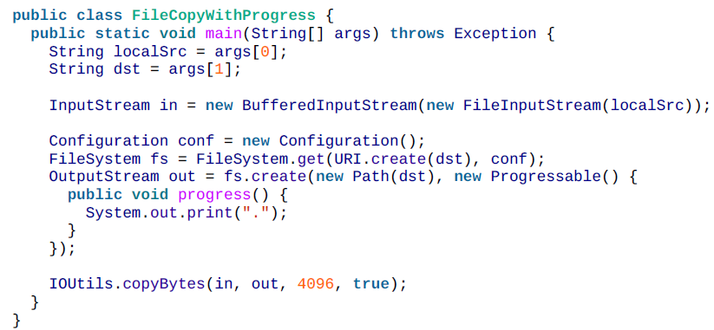

3.5.3 创建目录
注意：mkdirs方法可以创建还没有的父目录。

图1

3.5.4 查询文件或目录状态
图1
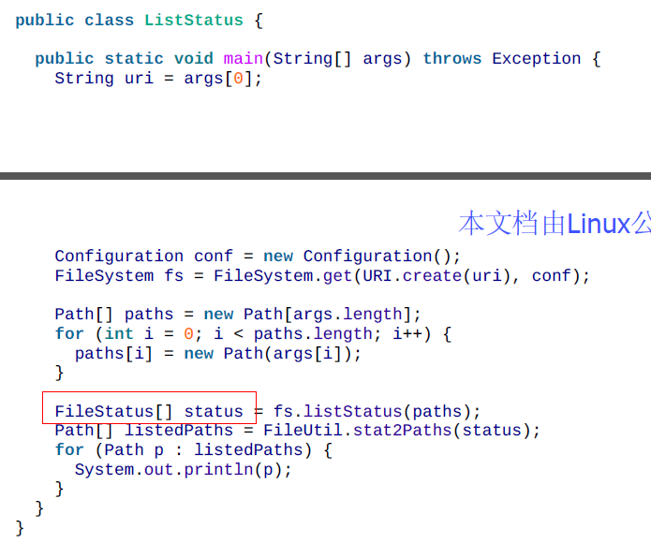

3.5.5 删除数据
图1

3.6 写入数据不可见的bug
HDFS在创建文件后，对所有的reader都是可见的；但当写入的数据不足一个块的时候，这个块的数据对其他reader是不可见的。如图1的content写入后对其他的reader是不可见的，因为它可能不足一个块（默认128MB）。

图1
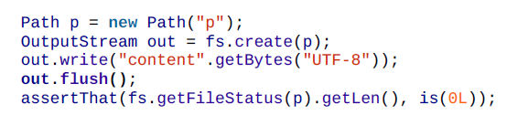

hflush方法确保将数据写到datanode的内存中，这样对所有的reader都是可见的。但缺点是：此时数据没有写入磁盘中，如果断电数据会丢失。

图2
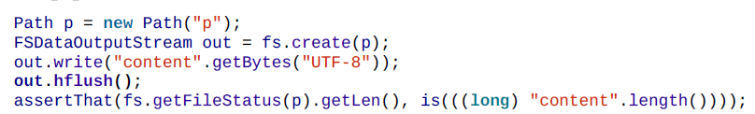

为确认可见并且写入磁盘，可以使用fsync方法。close方法默认调用了fsync方法。

图3
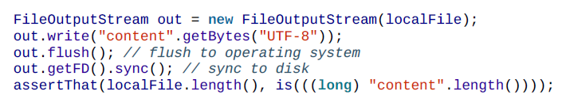

3.7 hadoop命令

3.7.1 将文件写入HDFS
使用copyFromLocal，将本地文件复制到HDFS中。

图1

使用distcp命令将文件复制到另一个文件。

图2


3.7.2 读取HDFS的文件
使用copyToLocal，将HDFS的文件复制到本地文件系统。

图1
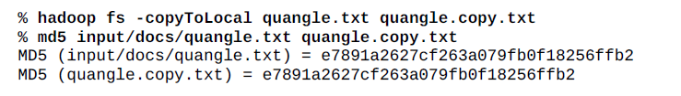

3.7.3 新建目录
图1
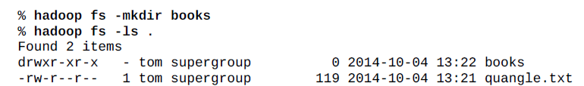

3.7.4 执行jar文件
用hadoop jar执行，但注意：jar包中必须有lib目录，这lib目录包含所有依赖的jar包。
（jar其实就是从jar指定的文件*.jar中读取main函数的类运行；用HADOOP_CLASSPATH指定类路径后，就会从HADOOP_CLASSPATH读取main函数的类运行）

图1

图2
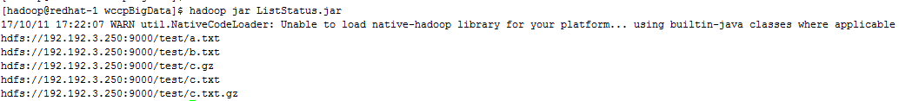

3.7.5 查看文件
使用hadoop提供的dfs工具，使用ls命令查看文件。

图1
$ hadoop dfs -ls /

3.8 验证校验和

3.8.1 检测错误
从datanode读取数据，或者datanode写入数据之前都会对数据进行验证，验证使用的是CRC-32C，验证校验和，默认是512个字节。
客户端从datanode读取数据时，先从datanode中获取数据及校验和A（每个datanode都有用于验证的校验和日志，可以从该日志获取校验和），拿到数据后，计算校验和B，比较A和B，如果相同则正确。
客户端向datanode写入数据时，将数据及校验和A发送到管线，由管线中的最后一个datanode计算校验和B，A和B比较，如果相同则正确，错误则向客户端抛出异常。
除此以外，每个datanode都有一个后台线程在运行一个DataBlockScanner，它定期验证这个datanode上存储的数据块。

3.8.2 数据恢复
当检测到某个datanode（D1）上的某个数据块A损坏后，会向namenode报告这个D1和这个数据块A。namenode不再将客户端请求发送到这个D1节点。
之后，namenode安排A的一个副本B复制到另一个datanode（D2），最后删除D1节点上的数据块A。（换句话说，损坏的那个数据块会被删除，然后恢复到另一个节点上）

3.9 codec数据压缩

3.9.1 压缩
CompressionCodec接口表示codec的压缩，有很多实现类，包括gzip，bzip等。如图1和图2使用gzip来实现codec的压缩。

图1
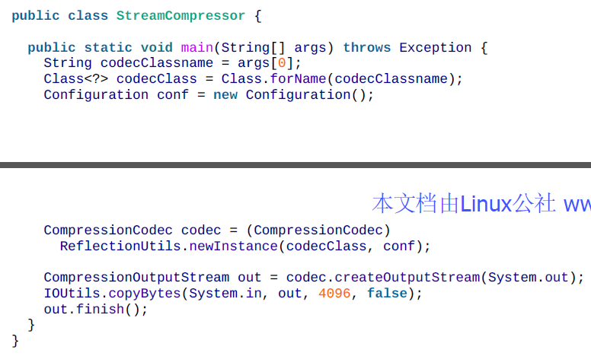

图2

3.9.2 解压缩
因为codec压缩有很多种实现，解压缩时要根据压缩文件的拓展名选择解压缩的实现类。

图1
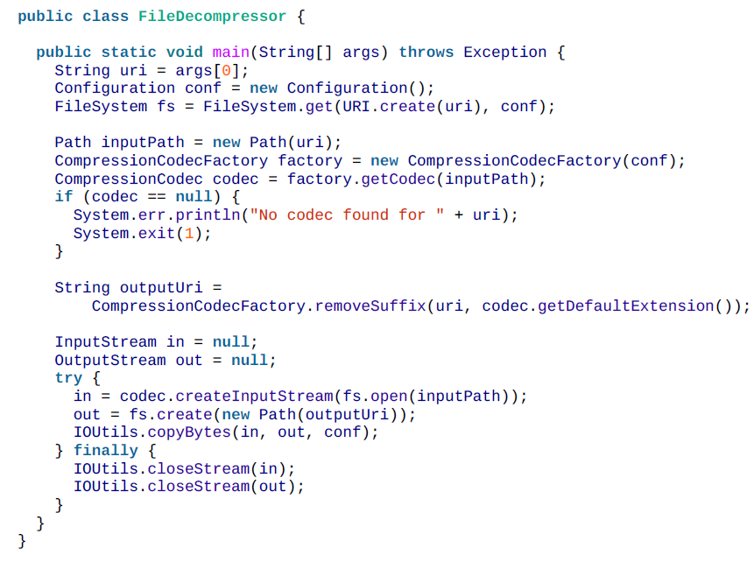

图2

3.9.3 Java实现压缩和原生类压缩的区别
所有的格式都有原生实现，但不是所有格式都有Java实现，比如LZO，LZ4，Snappy有原生实现，没有Java实现。
原生肯定速度要比Java实现快。
（注意：Hadoop默认会根据运行平台加载原生库，将io.native.lib.available设置成false可以禁用原生库）

图1
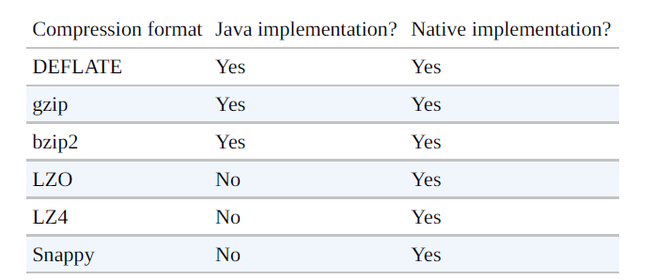

3.9.4 codec压缩池反复压缩和解压缩
压缩池用于反复压缩和解压缩来复制数据。

图1
